FERTILIZACIÓN FOLIAR ORGANICA - FFO

Influencia en variables vegetativas

Informe técnico 13/04/2009

La productividad de los árboles frutales depende en gran medida de la capacidad fotosintética. Mediante este proceso se producen los compuestos que aportan energía y sustancias de reserva a los frutos generando en consecuencia crecimiento equilibrado.
Los órganos donde se realiza la mayor parte de la fotosíntesis son las hojas, por lo tanto todo factor que altere las características de las mismas influye directamente sobre la asimilación de hidratos de carbono.
El propósito de presente análisis fue determinar diferencias en el contenido de materia seca de las hojas y el contenido de clorofila por efecto de la aplicación del fertilizante foliar orgánico FFO.
El contenido de clorofila se determinó usando clorofilometro, instrumento que mediante principios ópticos mide el grado de verdor (índice SPAD) directamente relacionado con el contenido de clorofila. El análisis estadístico se realizó con el programa InfoStat y usando el test de Tukey

RESULTADOS:
La aplicación del fertilizante foliar orgánico FFO produjo un aumento estadísticamente significativo tanto en el contenido de clorofila como en la cantidad de materia seca por unidad de área foliar.

Tratamiento | Clorofila  (SPAD) | Peso seco  (mg/cm²)
Control | 40.0 a | 37.5 a
FFO | 45.4 b | 42.4 b
Letras distintas indican diferencias significativas(p< 0,05)

Con el fin de ilustrar los resultados objetivos logrados del análisis de los datos se adjuntan fotografías que muestran claramente la situación descripta anteriormente.
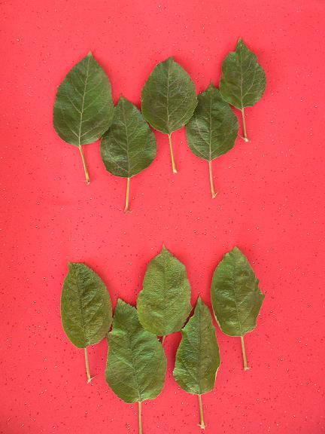
Testigo, sin tratar
Fertilizante Foliar Orgánico

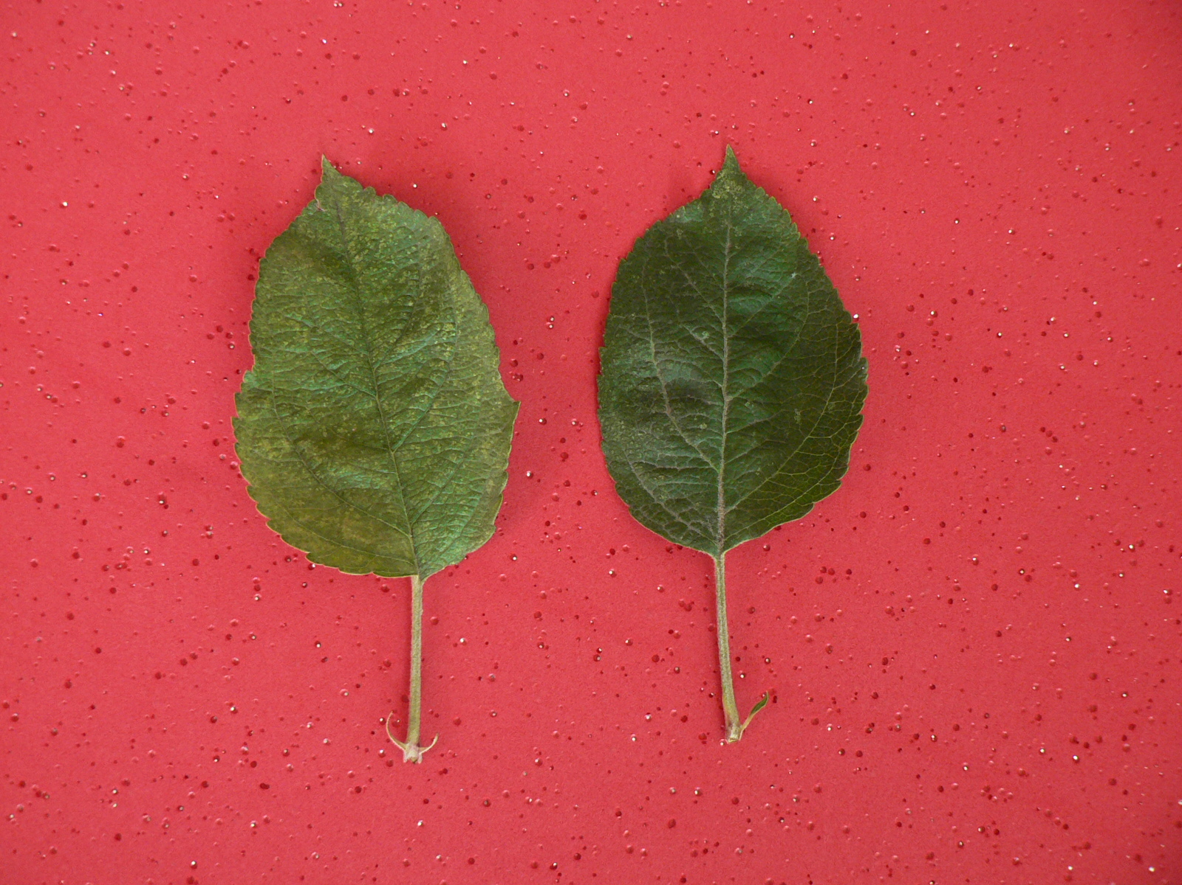
Fertilizante Foliar Orgánico
Testigo, sin tratar

CONCLUSION:

- Las plantas tratadas con fertilizante foliar orgánico presentan mejores condiciones para el desarrollo de la fotosíntesis dado el mayor contenido de clorofila.
- La mayor posibilidad de fotosíntesis se refleja en aumento del contenido de materia seca en las hojas tratadas,
- Y en una demora en la entrada de senescencia otoñal.

Ing. Agr. M. Sc. Graciela María Colavita


Universidad Nacional del Comahue
Facultad de Ciencias Agrarias
Cátedra Fisiología Vegetal

